XVIII Biatlón Ciudad de Gijón

Prueba del Circuito Asturiano biatlon 2014

Domindo 3 de agosto de 2014 a las 11:00 horas

ORGANIZA: CLUB NATACION Ciudad de Gijon y Federación de Pentatlón Moderno del Principado de Asturias.

PATROCINA:

COLABORAN:

PREMIOS: 3 primeros clasificados de cada categoría.
INSCRIPCIONES: Por correo electrónico pentatlonmoderno@hotmail.com ciudaddegijon@telecable.es Por teléfono al número 670 631 176
Cuota no federados 10€
HORARIOS: Todas las categorías salen a las 11 horas salida única puntual

Hora Prueba Distancias
11:00 | popular | 1500-500-1500
11:00 h | Master A  Máster B  Master C | 1500-500-1500
11:00 h | Senior-junior-juvenil- cadete | 1500-500-1500
11:00 h  11:00 h | Benjamín, alevín  Infantil | 750-200-500  750-200-500

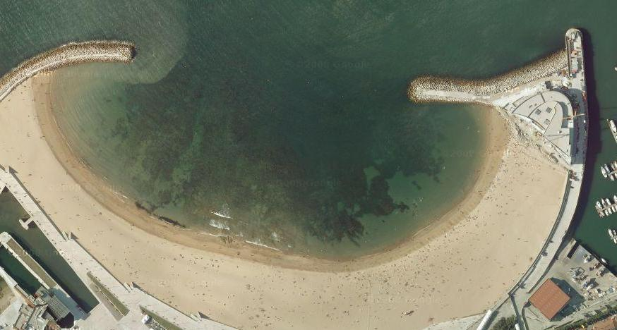
RECORRIDO
CONTROL
Y
META
SALIDA

En azul el tramo de carrera por la Playa de Poniente

En amarillo el tramo de natación

